Конкурс «Азбука безопасности»

1 раздел. Медицинские термины (все группы).

Виды травм.
В зависимости от их вида различаются травмы:
1. Производственные, промышленные - на заводах, фабриках,
2. Сельскохозяйственные - на полях, в скотных дворах,
3. Бытовые - в домашних условиях, во дворах,
4. Транспортные - обусловленные транспортными средствами,
5. Спортивные - в спортзалах, на спортплощадках,
6. Детские - все травмы детей до 14-летнего возраста.
7. Военные - травмы военного и мирного времени, обусловленные боевыми средствами.
В зависимости от вида деятельности пострадавшего травмы делятся на непрофессиональные и профессиональные.
Виды ранений.
Ранения возникают различным способом, в соответствии, с чем делятся на:
1. Механические - обусловленные действием тупого или острого предмета или инструмента.
2. Физические - обусловленные действием холода и тепла.
3. Химические - обусловленные действием щелочей и кислот.
4. Биологические - обусловленные бактериями и их ядовитыми выделениями.
5. Психические - возникающие в результате раздражения нервной системы и психической деятельности чувством постоянного страха, угрозами.
В зависимости от степени тяжести ранения делятся на: лёгкие, средней тяжести и тяжелые.

Виды кровотечений.
Кровотечения, при которых кровь вытекает из раны или же естественных отверстий тела наружу, принято называть наружными кровотечениями. Кровотечения, при которых кровь скапливается в полостях тела, называются внутренними кровотечениями. Среди наружных кровотечений чаще всего наблюдаются кровотечения из ран, а именно:
1. капиллярное - возникает при поверхностных ранах; кровь из раны вытекает по каплям;
2. венозное - возникает при более глубоких ранах, как например, резаных, колотых; при этом виде кровотечения наблюдается обильное вытекание крови тёмно красного (вишневого) цвета;
3. артериальное - возникает при глубоких рубленых, колотых ранах; артериальная кровь ярко красного цвета бьет струей из поврежденных артерий, в которых она находится под большим давлением;
4. смешанное кровотечение - возникает в тех случаях, когда в ране кровоточат одновременно вены и артерии; чаще всего такое кровотечение наблюдает при более глубоких ранах.

Виды утопления.
Истинно синее (синяя асфиксия - вода попала в легкие)
Симптомы – вздуты вены, кожные покровы – особенно уши, кончики пальцев и губы фиолетово-синего оттенка
Белое, сухое (белая асфиксия - вода в легкие не попала)
Симптомы – кожные покровы очень бледные, дыхание прекращено

Степени тяжести ожогов.
1 степень - покраснение и отек кожи;
2 степень - образование пузырей наполненных прозрачной жидкостью (плазма крови);
3 степень - пузыри наполненные темной жидкостью, омертвление тканей (некроз);
4 степень - ожоговый струп коричневого или черного цвета, обугливание кожи, мышц, костей.

Степени тяжести отморожения.
1 степень – побледнение и покраснение кожи, вплоть до потери чувствительности;
2 степень - образование пузырей;
3 степень – омертвение (некроз) отмороженных участков тела.
ТРАВМА - насильное повреждение организма, обусловленное внешними воздействиями, в результате чего нарушается здоровье.
РАНЕНИЕ - внезапное нарушение здоровья, вызванные травмой.
РАНА - это нарушение целости кожи, слизистой оболочки или органов тела.
КРОВОТЕЧЕНИЕ - это нарушение целости кожи, слизистой оболочки или органов тела.
УШИБ - повреждение мягких тканей без нарушения целости кожи.
ПЕРЕЛОМ – это нарушение целости костей.
ЗАКРЫТЫЙ ПЕРЕЛОМ - это нарушение целости костей без повреждения кожных покровов.
ОТКРЫТЫЙ ПЕРЕЛОМ - нарушение целости костей с повреждением кожных покровов и других мягких тканей.
ШОК - угрожающее жизни человека состояние, возникающее в связи с реакцией организма на травму, ожог, операцию (травматический, ожоговый, операционный шок).
ОЖОГ - травма, полученная в результате воздействия на ткани высокой температуры, химического вещества, электрического заряда или радиации.
ОБМОРОК - приступ кратковременной утраты сознания, обусловленный временным нарушением мозгового кровотока.
ОТМОРОЖЕНИЕ - повреждение тканей при местном воздействии низкой температуры.
ОХЛАЖДЕНИЕ - общее поражение организма холодом.
АНТИСЕПТИКА - методы борьбы с микробами в ране.
АСЕПТИКА - метод профилактики проникновения микробов в рану, ткани или полости тела, напр. при операциях.
АРТЕРИИ - кровеносные сосуды, которые разносят обогащенную кислородом кровь от сердца к другим органам.
ВЕНЫ - кровеносные сосуды, по которым малонасыщенная кислородом кровь поступает от всех органов обратно к сердцу.
ВЫВИХ – стойкое нарушение анатомического строения сустава со смещением суставных поверхностей по отношению друг к другу и нарушением его функции.
ГЕМАТОМА - вид кровоподтёков, ограниченное скопление крови при закрытых и открытых повреждениях органов и тканей с повреждением сосудов.
ДЫХАТЕЛЬНЫЕ ПУТИ - воздушный путь от носа и рта к легким.
ДАВЯЩАЯ ПОВЯЗКА – повязка, плотно прижимаемая к ране, для остановки кровотечения
ИММОБИЛИЗАЦИЯ - использование шин или другого материала для обеспечения неподвижности травмированной части тела.
ИНФЕКЦИЯ – болезнетворные микроорганизмы, вирусы и бактерии, при попадании которых в организм человека может возникнуть инфекционное заболевание
ПЕРВАЯ ПОМОЩЬ - немедленная помощь, оказываемая пострадавшему до прибытия скорой помощи
ПОСТРАДАВШИЙ - тот, кому необходима медицинская помощь по причине полученной травмы или внезапного приступа тяжелого заболевания.
КОНЕЧНОСТЬ - к верхним конечностям относится рука (плечо, предплечье и кисть), к нижним - нога (бедро, голень, стопа).
КОСТЬ - плотная, твердая ткань, образующая скелет.
ПУЛЬС - пульсирование, которое прощупывается на артериях, расположенных близко к коже, при каждом сердечном сокращении.
ЯД - любое вещество, которое при попадании на кожу, слизистые или внутрь организма вызывает отравление, заболевание или смерть.
ШИНА - приспособление для фиксации поврежденной части тела.
СУСТАВ - место соединения двух или более костей.

2 раздел. Лекарственные растения и грибы.
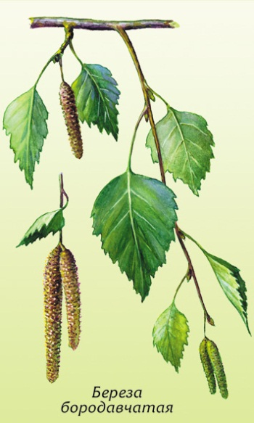 | 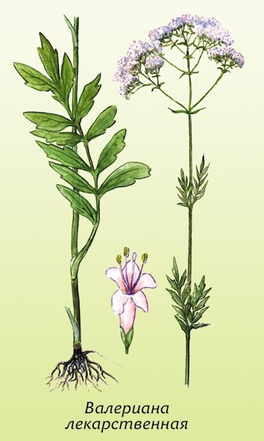 | 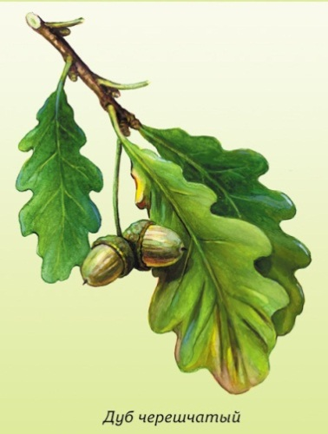
мелколистная |  | 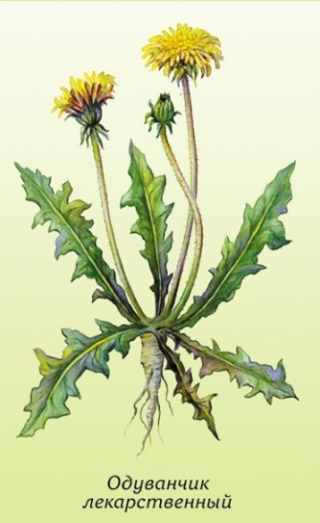 | Ольха серая |  | 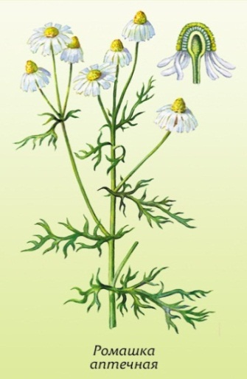
 |  | 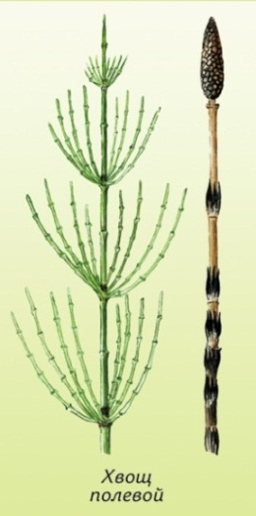 | 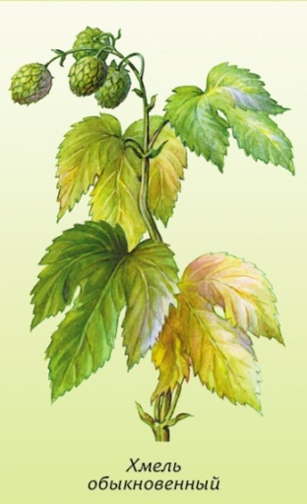 | 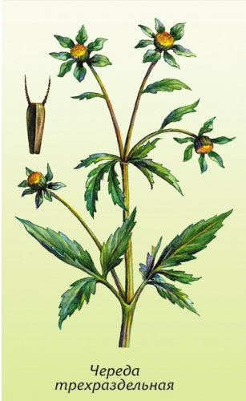
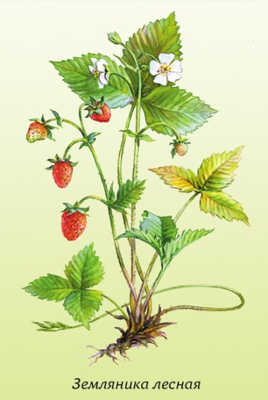 |  | 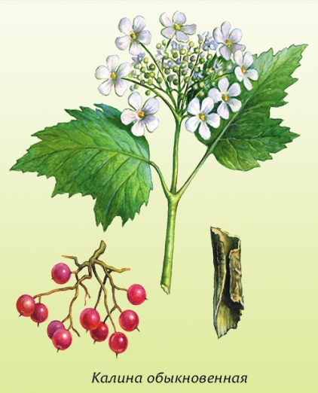
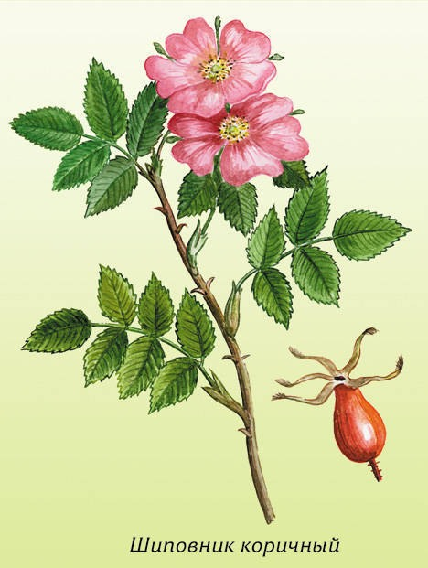 |  |  |  |  | 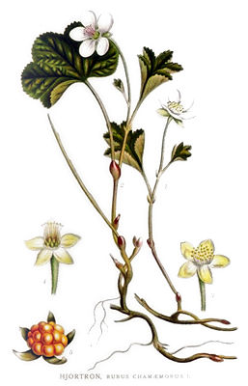 Морошка приземистая
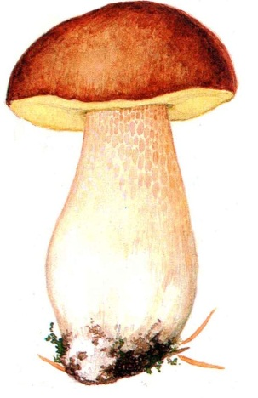  Белый гриб | 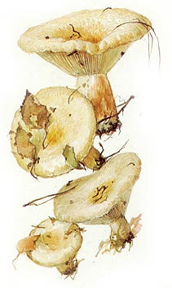  Волнушка белая | 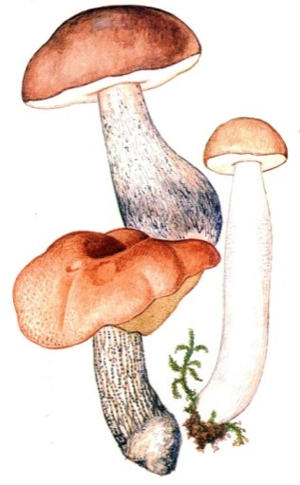  Подберезовик обыкновенный | 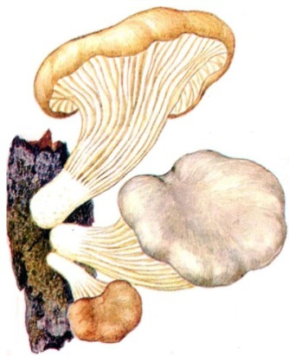  Вешенка легочная | 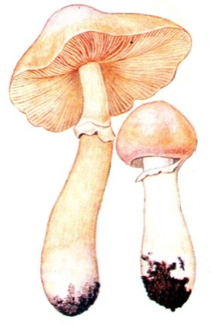  Колпак кольчатый |  | 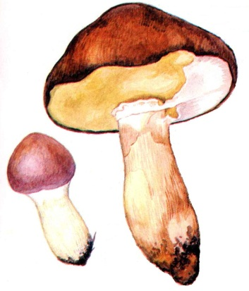 Масленок осенний
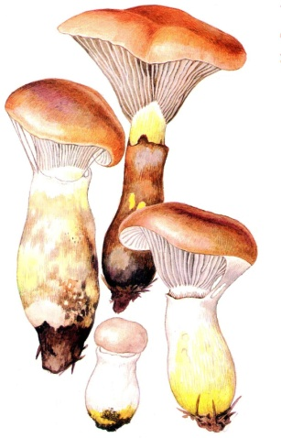Мокруха еловая | 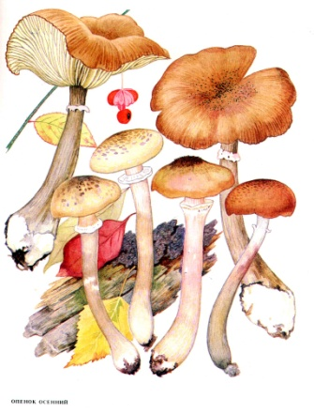  Опенок осенний | 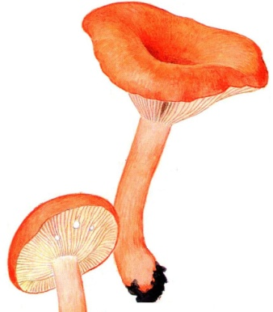  Горькушка | 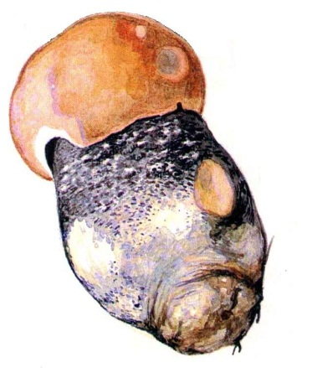 Подосиновик  красно-бурый | 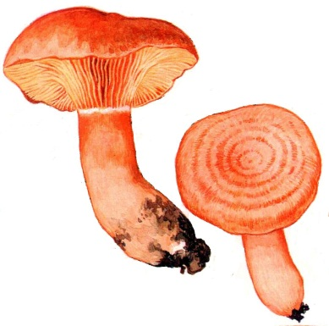Рыжик сосновый |  | 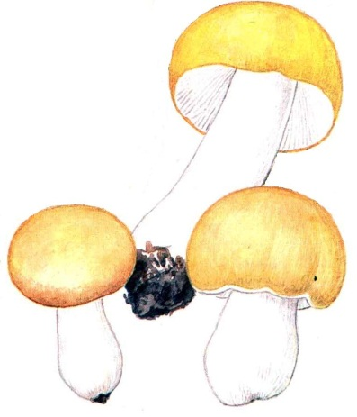 Сыроежка желтая
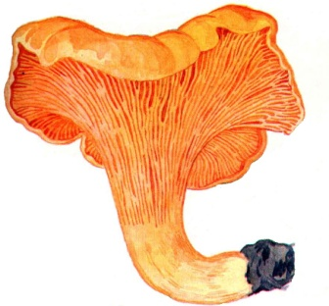  Лисичка желтая | 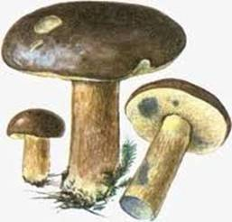  Польский гриб | 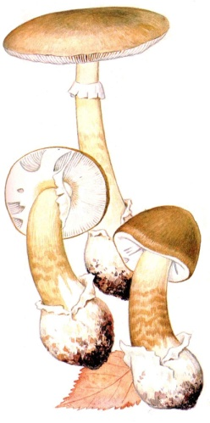  Бледная поганка | 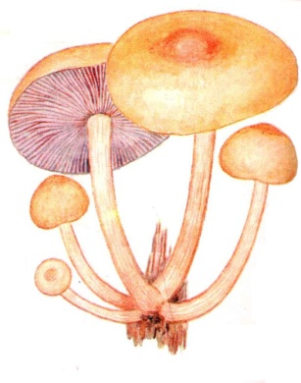  Ложный опенок | Сатанинский гриб |  | Мухамор красный

3 раздел. Средства индивидуальной защиты органов дыхания и кожи (основные части).
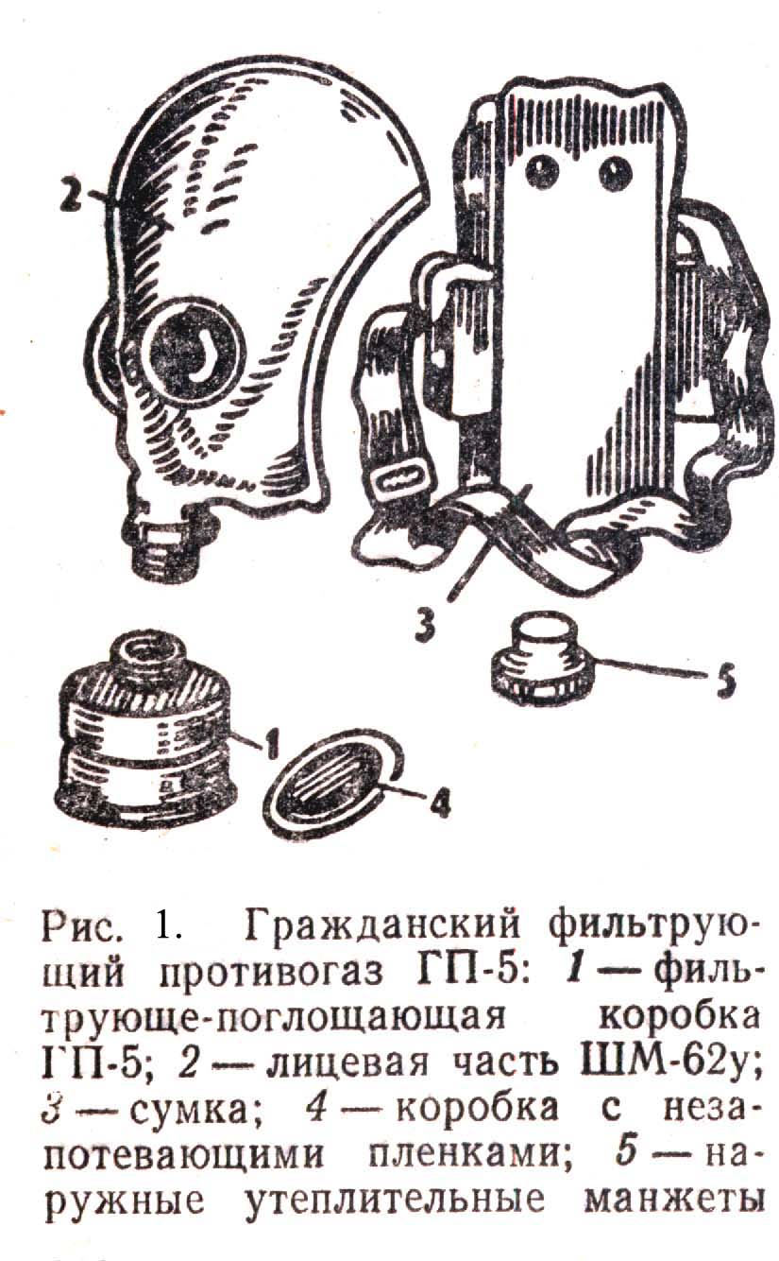
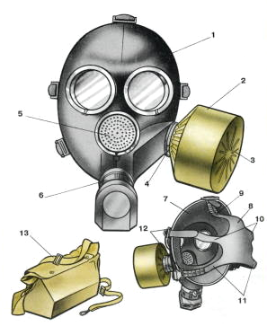

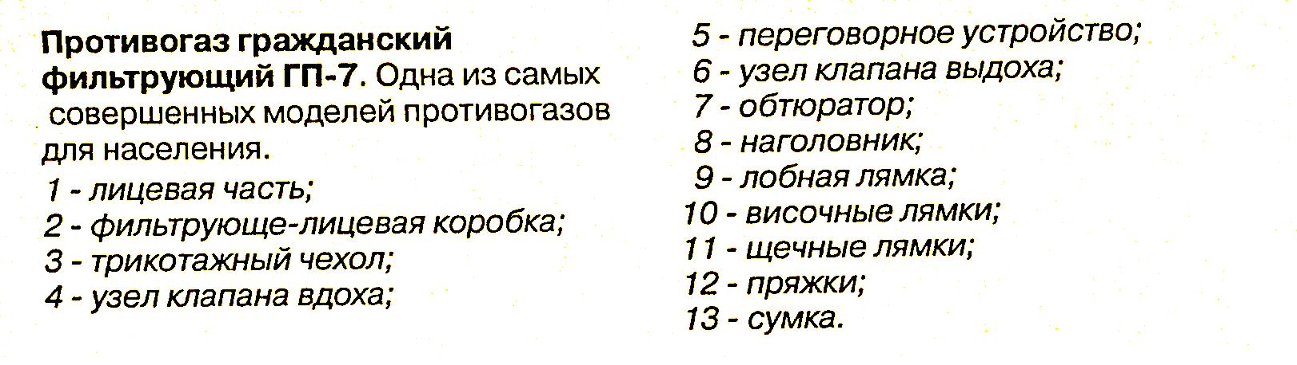

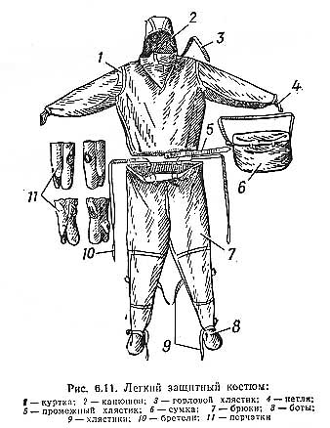
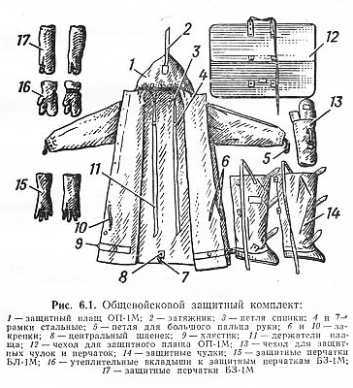

4 раздел. Прибор войсковой химической разведки ВПХР, радиационной разведки ДП-5Б.

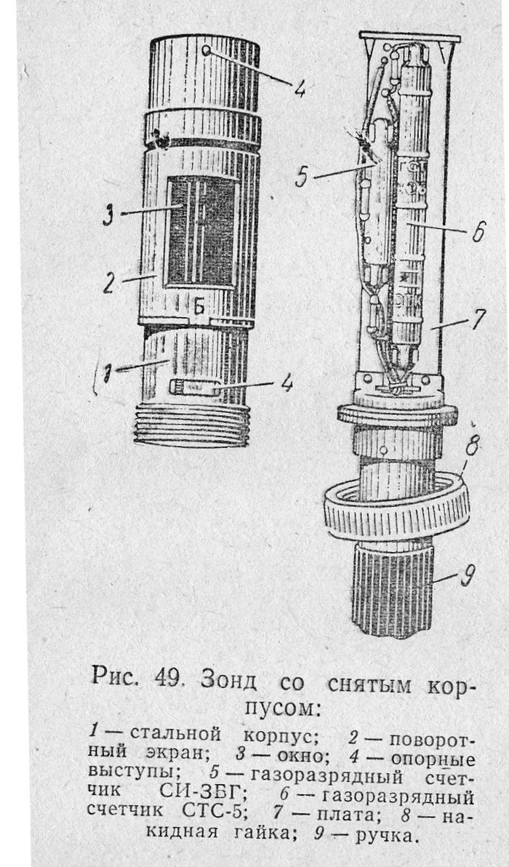
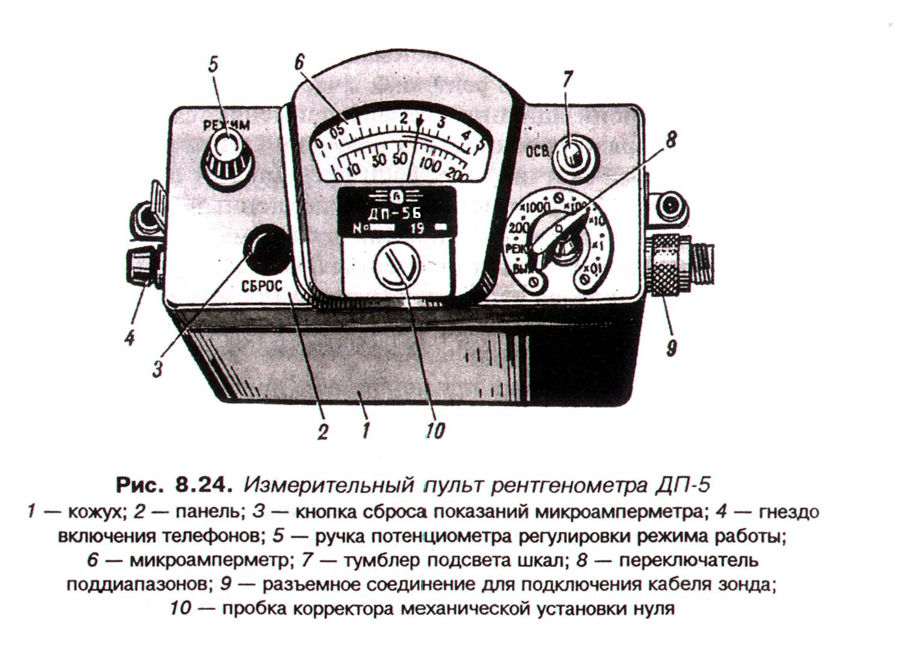
8.

Войсковой прибор химической разведки (ВПХР)
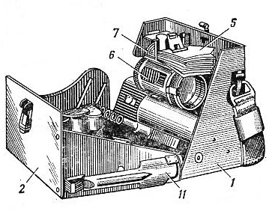
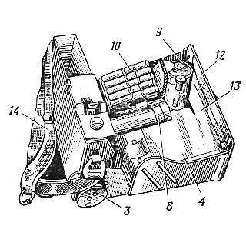

3 - ручной насос; 4 - кассеты с индикаторными трубками; 8 - электрофонарь; 9 - грелка; 10 - патроны к грелке;
12 - инструкция-памятка по работе с прибором;
13 - инструкция по обнаружению фосфороорганических ОВ; 14 - плечевой ремень.

1 - корпус; 2 - крышка;
5 - противоарозольные фильтры; 6 - насадка;
7 - защитные колпачки; 11 – лопатка

5 раздел. Знаки пожарной безопасности, типы огнетушителей, их устройство

Знаки пожарной безопасности
 |  |  | 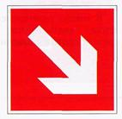
Кнопка включения установок (систем) пожарной автоматики | Звуковой оповещатель пожарной тревоги | Телефон для использования при пожаре (в том числе телефон прямой связи с пожарной охраной) | Направляющая стрелка под углом 45°  Направление к месту нахождения пожарно-технической продукции | Место размещения нескольких средств противопожарной защиты | Направляющая стрелка Направление к месту нахождения пожарно-технической продукции | Пожарный кран
 | 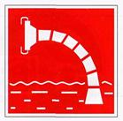 | 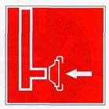 | 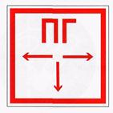 | 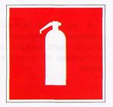
 | Пожарный  водоисточник | Пожарный  сухотрубный стояк | Пожарный гидрант | Огнетушитель | Пожарная лестница
Запрещающие знаки
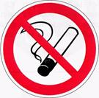 | 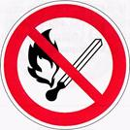 | 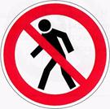 | 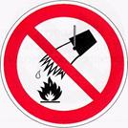 | 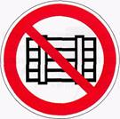 | 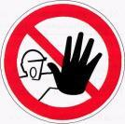 | 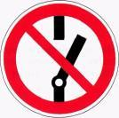
Запрещается курить | Запрещается пользоваться открытым огнем и курить | Проход запрещен | Запрещается тушить водой | Запрещается загромождать проходы и (или) складировать | Посторонним вход запрещен | Не включать!
Предупреждающие знаки
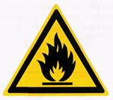 | 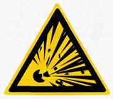 | 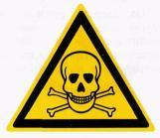 |  | 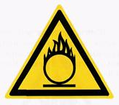 | 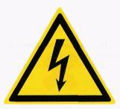 | 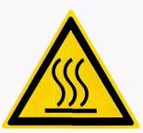
Пожароопасно: легковоспламе-  няющиеся вещества | Взрывоопасно | Опасно.  Ядовитые вещества | Внимание.  Опасность (прочие опасности) | Пожароопасно: окислитель | Опасность поражения электрическим током | Осторожно.  Горячая поверхность
эвакуационные знаки
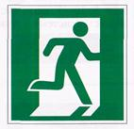 | 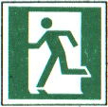 | 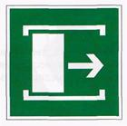 | 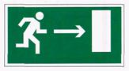 | 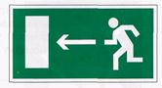 | 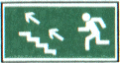  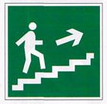 | 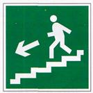  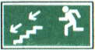
Дверь эвакуационного выхода  - Выход здесь (правосторонний) | Выход здесь (левосторонний) | Для открывания сдвинуть | Направление к эвакуационному выходу направо | Направление к эвакуационному выходу налево | Направление к эвакуационному выходу по лестнице вверх | Направление к эвакуационному выходу по лестнице вниз
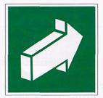 | 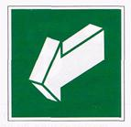 |  | 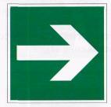 | 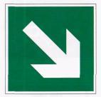 | 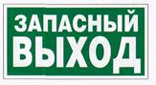 | 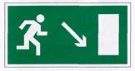
Открывать движением от себя | Открывать движением на себя | Для доступа вскрыть здесь (Разбей стекло) | Направляющая стрелка | Направляющая стрелка под углом 45° | Указатель запасного выхода | Направление к эвакуационному выходу направо вниз
 | 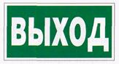 | 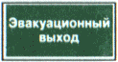 | 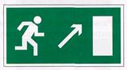 | 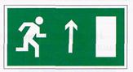 | 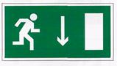 | 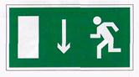
 | Указатель выхода | Эвакуационный (запасный) выход | Направление к эвакуационному выходу направо вверх | Направление к эвакуационному выходу прямо | Указатель двери эвакуационного выхода (правосторонний) | Указатель двери эвакуационного выхода (левосторонний)

Огнетушитель углекислотный

Огнетушитель воздушно-пенный

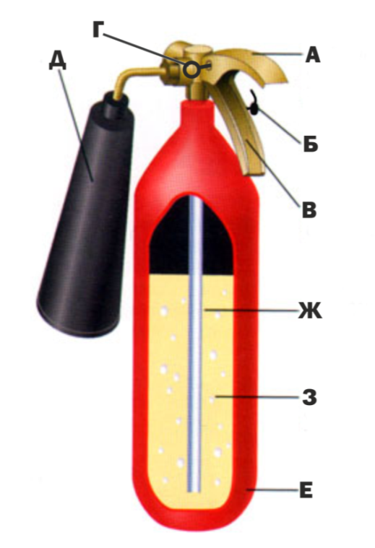
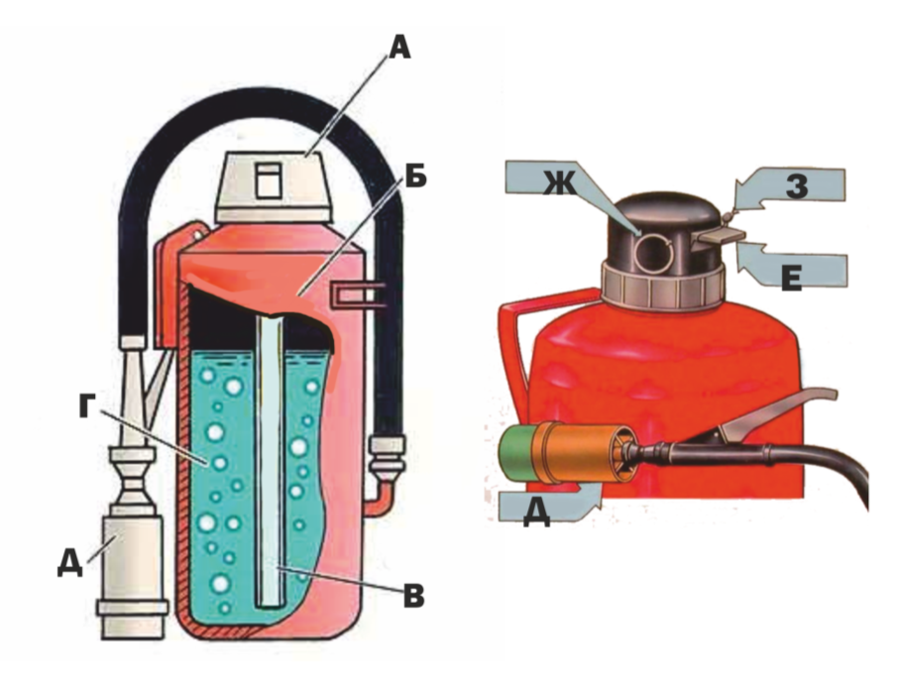

А | Запорно-пусковое устройство
Б | Баллон стальной
З | Пломба
Г | Раствор пенообразователя
В | Сифонная трубка
Е | Рычаг
Ж | Чека
Д | Воздушно-пенный насадок

А | Рычаг
Е | Баллон стальной
Б | Пломба
З | Заряд (двуокись углерода)
Ж | Сифонная трубка
В | Ручка
Г | Чека
Д | Раструб

Огнетушитель порошковый балонный

Огнетушитель порошковый балонный

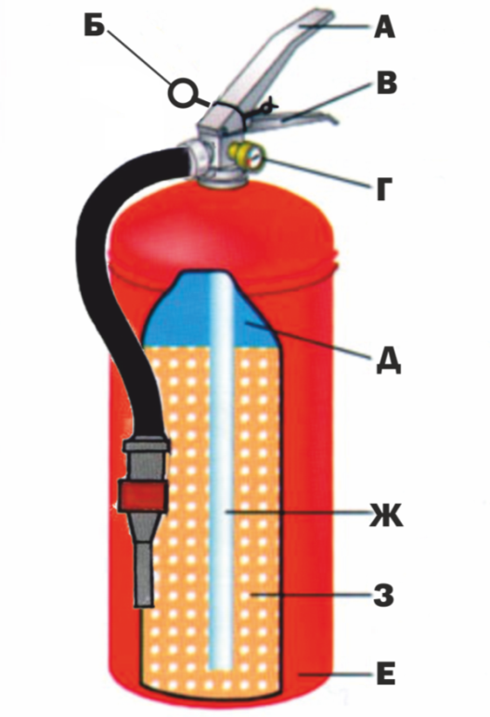
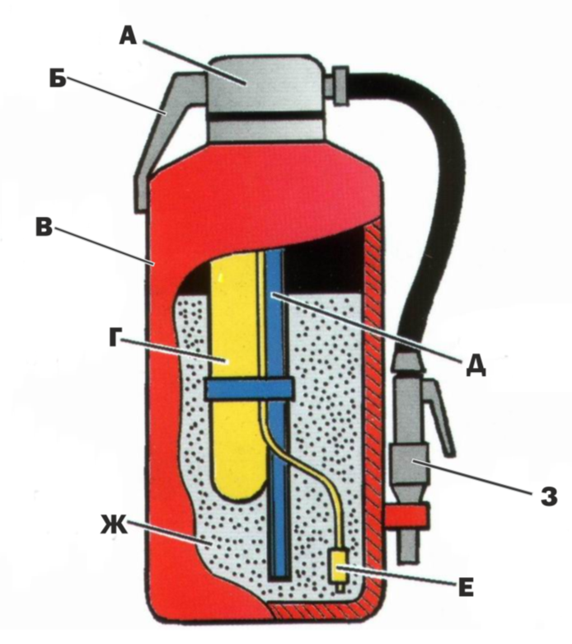

А | Запорно-пусковое устройство
Г | Баллон с рабочим газом
В | Баллон стальной
Ж | Заряд (порошок)
Д | Сифонная трубка
Б | Рычаг
Е | Трубка для подвода рабочего газа
З | Ствол-насадок

А | Рычаг
Е | Баллон стальной
Д | Вытесняющий газ
З | Заряд (порошок)
Ж | Сифонная трубка
В | Ручка
Б | Чека
Г | Монометр

6 раздел. Вопросы пожарной тематики, вопросы по истории пожарной охраны и ВДПО (все группы).
Вопросы для подготовки команд по ПБ:
- Для чего служит боевая одежда пожарного?
- Какой порядок действий при обнаружении пожара?
- Какая бочка опаснее: полная или порожняя из-под ГВЖ?
- Как вы поступите, если комната начала наполнятся густым едким дымом?
- Как вы поступите, если загорелась электропроводка?
- Как вы поступите, если при приготовлении пищи, загорелся жир на сковороде?
- Если вы разжигаете газовую колонку или духовку газовой плиты и спичка погасла, не успев зажечь газ, что вы будете делать?
- Если вас отрезало огнем в квартире на пятом этаже (телефона нет), что вы будете делать?
- Какие правила пожарной безопасности необходимо соблюдать при разведении костра в лесу?
- Если вы увидели, что на опушке леса горит сухая трава? Ваши действия.
- Если вы увидели, что маленькие дети бросают в огонь бумагу, незнакомые предметы, аэрозольные упаковки, как вы поступите?
- Если во время интересной телепередачи вы увидите, что из телевизора пошел дым, как вы должны поступить?
- Что нельзя делать, если в квартире начался пожар?
- При работе с огнетушителем какого типа нужно соблюдать осторожность, чтобы не получить обморожение?
- Как привести в действие огнетушитель углекислотный ОУ?
- Как привести в действие огнетушитель порошковый закачной ОП (з)?
- Как привести в действие огнетушитель порошковый с газовым баллоном ОП (б), огнетушитель порошковый с газогенерирующим устройством ОП (г)?
- Что нельзя тушить пенным огнетушителем?
- С какой целью в школе разрабатывается и вывешивается на видном месте план эвакуации людей?
- Как называются вещества, неспособные гореть в воздухе, в соответствии классификации веществ и материалов по группам пожарной опасности?
- Что такое пожар?
- Что такое очаг пожара?
- Ваши действия при загорании бытового электроприбора (телевизор, микроволновая печь, фен и т.д.)?
- Как следует поступить, если на Вас загорелась одежда?
- Перечислите типы первичных средств пожаротушения?
- Какими первичными средствами пожаротушения должны быть обеспечены помещения школы?
- Какие типы огнетушителей можно применять при тушении электроустановок под напряжением?
- На какие группы по горючести подразделяются вещества и материалы?
- Какие условия необходимы для того, чтобы произошло возгорание?
- Назовите основные опасные факторы пожара, воздействие которых может привести к травме, отравлению или гибели человека.
- Пожары классифицируются по виду горючего материала и подразделяются на следующие классы:
- Что нельзя тушить водой и почему?
- Почему рукоятка топора у пожарных резиновая?
- Для чего у пожарного топора крюк?
- Почему у пожарного багра рукоятка длинная?
- Для чего у пожарной каски пелерина?
- Для чего у пожарной лестницы-штурмовки зазубренный крюк?
- Действия граждан при обнаружении пожаров.
- Объектом с массовым пребыванием людей является:
- В помещения с одновременным пребыванием какого количества людей должны быть разработаны и вывешены планы (схемы) эвакуации людей в случае пожара?
- Куда необходимо немедленно сообщить о закрытии дорог или проездов для их ремонта или по другим причинам, препятствующим проезду пожарных машин?
- В помещениях с одним эвакуационным выходом не допускается одновременное пребывание:
- Запоры на дверях эвакуационных выходов должны обеспечивать людям, находящимся внутри здания:
- Можно ли сливать легковоспламеняющиеся и горючие жидкости в канализационные сети?
- Чем укомплектовывается пожарный кран внутреннего противопожарного водопровода (ВПК)?
- Пожарные краны внутреннего противопожарного водопровода должны быть укомплектованы рукавами и стволами, при этом рукав должен быть?
- Как различаются звуковые сигналы оповещения о пожаре и звуковые сигналы другого назначения?

Вопросы для подготовки команд по «Истории пожарной охраны России»:
- Какой Российский Царь издал «Наказ о градском благочинии»?
- В каком году Алексей Михайлович издал «Наказ о градском благочинии»?
- Какой Российский Император издал Указ об учреждении профессиональной пожарной команды в городе Санкт-Петербурге?
- В каком году Александр I подписал Указ об учреждении профессиональной пожарной команды в столичном городе Санкт-Петербурге?
- Сколько пожарных частей входило в состав петербургской пожарной команды в 1803 году?
- Как называлась должность начальника пожарной части?
- Как называлась должность начальника пожарной команды Санкт-Петербурга?
- В каких зданиях размещались первые пожарные части?
- Как называлась смотровая вышка, которая возвышалась над зданием пожарной части?
- Для каких целей вывешивались «сигнальные знаки» над пожарными каланчами?
- Какое средство связи появилось и стало использоваться пожарными в Петербурге раньше?
- Какой современный журнал о противопожарной службе ведет свою историю с 1894 года?
- Кто возглавлял противопожарную службу МПВО Ленинграда в годы Великой Отечественной войны?
- Какой наградой удостоена Ленинградская пожарная охрана после первой блокадной зимы?
- Как называлось противопожарное формирование, созданное в Ленинграде в августе 1941 года из числа студентов, старших школьников и молодых рабочих?
- Как на выезде отличался конный обоз одной пожарной части от другой?
- Впереди пожарного обоза скакал:
- Почему в XIX веке пожарным запрещали брить бороды и усы?
- Что влияло на высоту каланчи при пожарных частях?
- Пожарная каска – необходимый предмет в обмундировании пожарного, т.к.:
- Кто в Санкт-Петербурге создал первую «вольную пожарную команду»?
- В каком году была создана первая вольная пожарная команда?
- В каком году прошел первый Съезд русских пожарных деятелей?
- В каком году Российское Пожарное Общество стало именоваться Императорским?
- В каком году впервые встал вопрос об обучении детей пожарному делу?
- Как назывались детские учебные отряды юных пожарных?
- Чем занимались пожарные «потешные отряды» в России?
- Как назывались юные пожарные в послереволюционные годы?
- В каком году впервые было принято Положение о юных пожарных?
- С какого года отсчитывает начало своей деятельности Движение дружин юных пожарных Санкт-Петербурга?
Снаряжение, используемое с боевой одеждой пожарного |  |  | 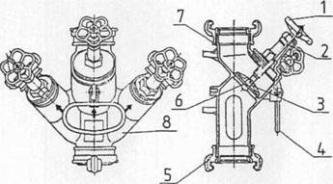
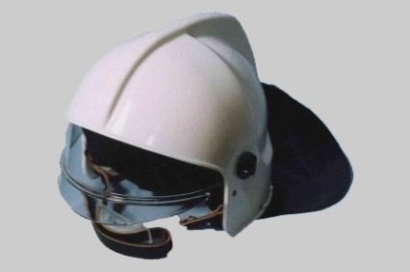 | 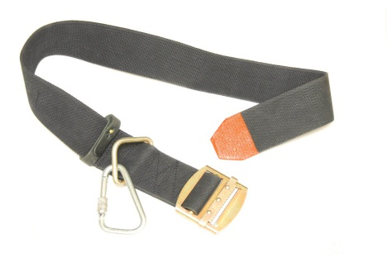
Каска пожарного | Пояс пожарный спасательный с карабином
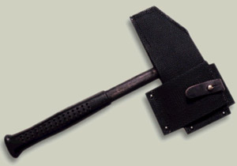 | 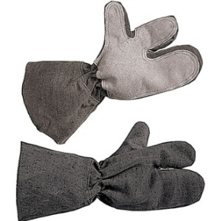
Топор пожарный носимый с кобурой | Сапоги пожарного |  | Разветвление трехходовое
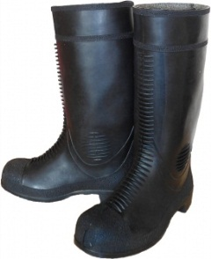 | 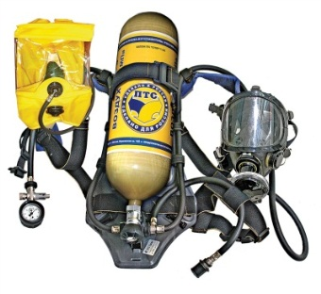 |  | 1 — маховичок;  2 — сальниковое уплотнение;  3 — шпиндель;  4 —ручка;  5 — входной патрубок;  6 — тарельчатый клапан;  7 — Выходной патрубок;  8 — фигурный корпус
Рукавицы (краги) пожарного | Средство индивидуальной защиты органов дыхания

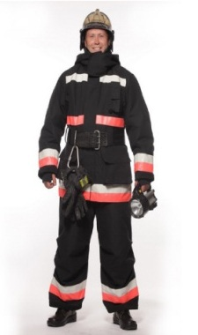 | 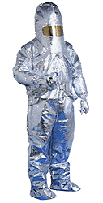 | 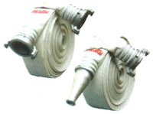 | 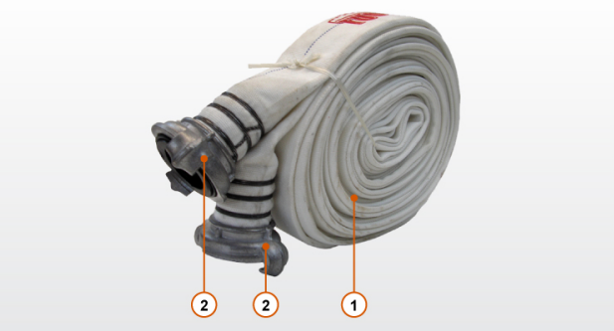
Боевая одежда пожарного (БОП) | Специальная защитная одежда пожарного от повышенных тепловых воздействий (СЗО ПТВ) | Пожарный рукав - гибкий трубопровод, оборудованный рукавными соединительными головками и предназначенный для подачи (забора) огнетушащих веществ на расстояние. | 1 Гибкий трубопровод, предназначенный для транспортирования огнетушащих веществ.  2 Пожарные соединительные головки  Рукава подразделяются на:  всасывающие (напорно-всасывающие) и напорные.
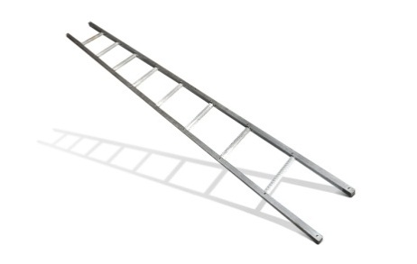 | 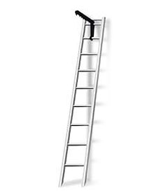 | 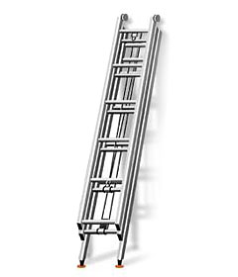 | 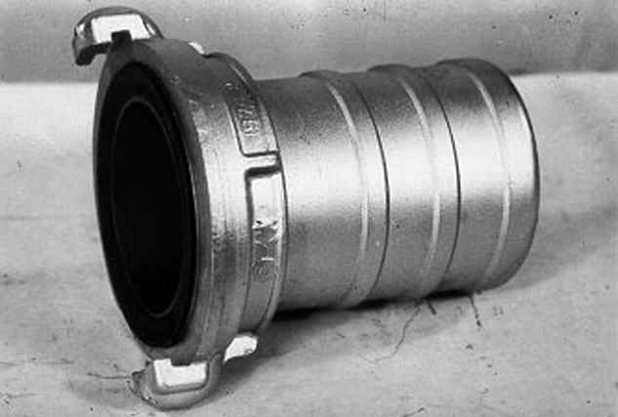
Лестница - палка | Лестница - штурмовая | Лестница - трехколенная | Головка рукавная
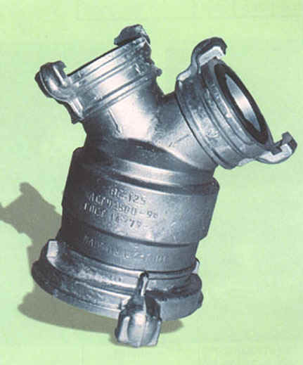 | 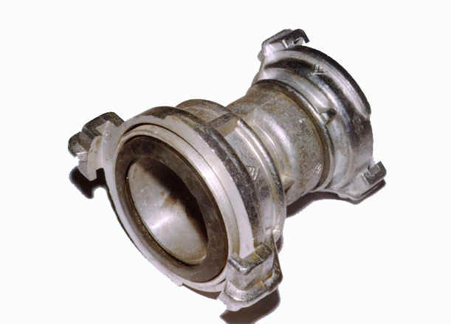 | 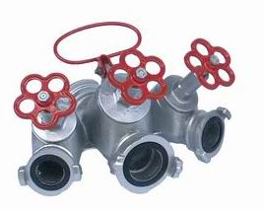 | 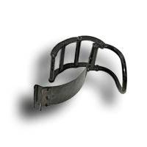
Водосборник рукавный | Головка – переходник | Разветвление рукавное | Зажим рукавный

7 раздел. Дорожные знаки
Предупреждающие знаки
 | 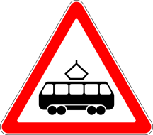 | 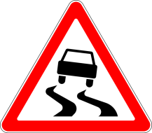 |  |  | 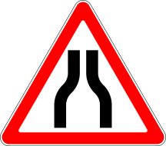
Железнодорожный переезд со шлагбаумом | Пересечение с трамвайной линией | Скользкая дорога | Неровная дорога | Искусственная неровность | Сужение дороги -Сужение с обеих сторон | Пересечение с велосипедной дорожкой
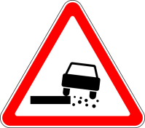 |  |  |  | 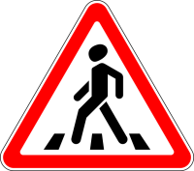 | 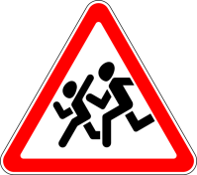
Опасная обочина | Сужение дороги - справа | Сужение дороги - слева - | Двустороннее движение | Пешеходный переход | Дети | Дорожные работы
Знаки приоритета
Главная дорога | Конец главной дороги | Уступите дорогу | Преимущество встречного движения | Преимущество перед встречным движением | Движение без остановки запрещено | Пересечение со второстепенной дорогой
Запрещающие знаки
 |  |  |  | 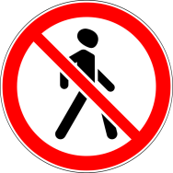
Стоянка запрещена по нечетным числам месяца | Ограничение максимальной скорости | Движение мотоциклов запрещено | Движение на велосипедах запрещено | Движение пешеходов запрещено | Поворот направо запрещен | Поворот налево запрещен
 | 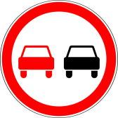 |  |  |  |  | 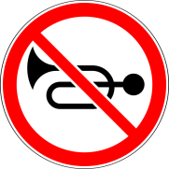
Разворот запрещен | Обгон запрещен | Остановка запрещена | Стоянка запрещена | Въезд запрещен | Движение запрещено | Подача звукового сигнала запрещена
Предписывающие знаки
 |  |  |  |  | 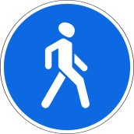
Движение прямо | Движение направо | Движение налево | Круговое движение | Велосипедная дорожка | Пешеходная дорожка | Ограничение минимальной скорости
Знаки особых предписаний
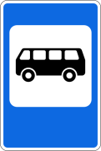 | 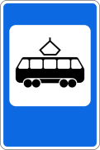 | 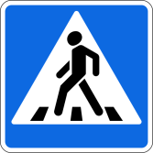 | 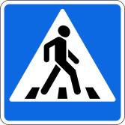
Место остановки автобуса и (или) троллейбуса | Место остановки трамвая | Пешеходный переход | Пешеходный переход | Автомагистраль | Дорога с односторонним движением | Выезд на дорогу с односторонним движением
Информационные знаки
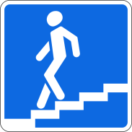 | 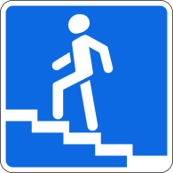 |  |  |  |  | 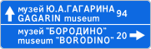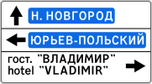
Подземный пешеходный переход | Надземный пешеходный переход | Парковка (парковочное место) | Рекомендуемая скорость | Место для разворота | Тупик | Тупик  Дорога, не имеющая сквозного проезда.
8 раздел. Основные понятия и термины, используемые в правилах дорожного движения Российской Федерации (раздел правил «Общие положения»)
1.1. Настоящие Правила дорожного движения устанавливают единый порядок дорожного движения на всей территории Российской Федерации. Другие нормативные акты, касающиеся дорожного движения, должны основываться на требованиях Правил и не противоречить им.
1.2. В Правилах используются следующие основные понятия и термины:
"Автомагистраль" - дорога, обозначенная знаком 5.1 и имеющая для каждого направления движения проезжие части, отделенные друг от друга разделительной полосой (а при ее отсутствии - дорожным ограждением), без пересечений в одном уровне с другими дорогами, железнодорожными или трамвайными путями, пешеходными или велосипедными дорожками.

"Автопоезд" - механическое транспортное средство, сцепленное с прицепом (прицепами).
"Велосипед" - транспортное средство, кроме инвалидных колясок, которое имеет по крайней мере два колеса и приводится в движение как правило мускульной энергией лиц, находящихся на этом транспортном средстве, в частности при помощи педалей или рукояток, и может также иметь электродвигатель номинальной максимальной мощностью в режиме длительной нагрузки, не превышающей 0,25 кВт, автоматически отключающийся на скорости более 25 км/ч.
"Велосипедист" - лицо, управляющее велосипедом.
"Велосипедная дорожка" - конструктивно отделенный от проезжей части и тротуара элемент дороги (либо отдельная дорога), предназначенный для движения велосипедистов и обозначенный знаком 4.4.1.

"Водитель" - лицо, управляющее каким-либо транспортным средством, погонщик, ведущий по дороге вьючных, верховых животных или стадо. К водителю приравнивается обучающий вождению.
"Вынужденная остановка" - прекращение движения транспортного средства из-за его технической неисправности или опасности, создаваемой перевозимым грузом, состоянием водителя (пассажира) или появлением препятствия на дороге.
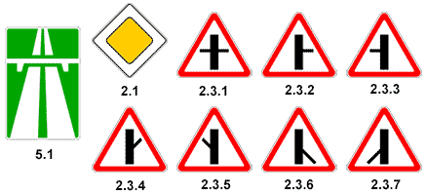
"Гибридный автомобиль" - транспортное средство, имеющее не менее 2 различных преобразователей энергии (двигателей) и 2 различных (бортовых) систем аккумулирования энергии для целей приведения в движение транспортного средства.
"Главная дорога" - дорога, обозначенная знаками 2.1, 2.3.1 - 2.3.7 или 5.1, по отношению к пересекаемой (примыкающей), или дорога с твердым покрытием (асфальто- и цементобетон, каменные материалы и тому подобное) по отношению к грунтовой, либо любая дорога по отношению к выездам с прилегающих территорий. Наличие на второстепенной дороге непосредственно перед перекрестком участка с покрытием не делает ее равной по значению с пересекаемой.

"Дневные ходовые огни" - внешние световые приборы, предназначенные для улучшения видимости движущегося транспортного средства спереди в светлое время суток.
"Дорога" - обустроенная или приспособленная и используемая для движения транспортных средств полоса земли либо поверхность искусственного сооружения. Дорога включает в себя одну или несколько проезжих частей, а также трамвайные пути, тротуары, обочины и разделительные полосы при их наличии.

"Дорожное движение" - совокупность общественных отношений, возникающих в процессе перемещения людей и грузов с помощью транспортных средств или без таковых в пределах дорог.
"Дорожно-транспортное происшествие" - событие, возникшее в процессе движения по дороге транспортного средства и с его участием, при котором погибли или ранены люди, повреждены транспортные средства, сооружения, грузы либо причинен иной материальный ущерб.
"Железнодорожный переезд" - пересечение дороги с железнодорожными путями на одном уровне.
"Маршрутное транспортное средство" - транспортное средство общего пользования (автобус, троллейбус, трамвай), предназначенное для перевозки по дорогам людей и движущееся по установленному маршруту с обозначенными местами остановок.
"Механическое транспортное средство" - транспортное средство, приводимое в движение двигателем. Термин распространяется также на любые тракторы и самоходные машины.
"Мопед" - двух- или трехколесное механическое транспортное средство, максимальная конструктивная скорость которого не превышает 50 км/ч, имеющее двигатель внутреннего сгорания с рабочим объемом, не превышающим 50 куб. см, или электродвигатель номинальной максимальной мощностью в режиме длительной нагрузки более 0,25 кВт и менее 4 кВт. К мопедам приравниваются квадрициклы, имеющие аналогичные технические характеристики.
"Мотоцикл" - двухколесное механическое транспортное средство с боковым прицепом или без него, рабочий объем двигателя которого (в случае двигателя внутреннего сгорания) превышает 50 куб. см или максимальная конструктивная скорость (при любом двигателе) превышает 50 км/ч. К мотоциклам приравниваются трициклы, а также квадрициклы с мотоциклетной посадкой или рулем мотоциклетного типа, имеющие ненагруженную массу, не превышающую 400 кг (550 кг для транспортных средств, предназначенных для перевозки грузов) без учета массы аккумуляторов (в случае электрических транспортных средств), и максимальную эффективную мощность двигателя, не превышающую 15 кВт.
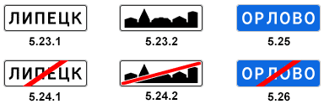
"Населенный пункт" - застроенная территория, въезды на которую и выезды с которой обозначены знаками 5.23.1 - 5.26.

"Недостаточная видимость" - видимость дороги менее 300 м в условиях тумана, дождя, снегопада и тому подобного, а также в сумерки.
"Обгон" - опережение одного или нескольких транспортных средств, связанное с выездом на полосу (сторону проезжей части), предназначенную для встречного движения, и последующим возвращением на ранее занимаемую полосу (сторону проезжей части).
"Обочина" - элемент дороги, примыкающий непосредственно к проезжей части на одном уровне с ней, отличающийся типом покрытия или выделенный с помощью разметки 1.2, используемый для движения, остановки и стоянки в соответствии с Правилами.

"Ограниченная видимость" - видимость водителем дороги в направлении движения, ограниченная рельефом местности, геометрическими параметрами дороги, растительностью, строениями, сооружениями или иными объектами, в том числе транспортными средствами.
"Опасность для движения" - ситуация, возникшая в процессе дорожного движения, при которой продолжение движения в том же направлении и с той же скоростью создает угрозу возникновения дорожно-транспортного происшествия.
"Опасный груз" - вещества, изделия из них, отходы производственной и иной хозяйственной деятельности, которые в силу присущих им свойств могут при перевозке создать угрозу для жизни и здоровья людей, нанести вред окружающей среде, повредить или уничтожить материальные ценности.
"Опережение" - движение транспортного средства со скоростью, большей скорости попутного транспортного средства.
"Организованная перевозка группы детей" - перевозка в автобусе, не относящемся к маршрутному транспортному средству, группы детей численностью 8 и более человек, осуществляемая без их родителей или иных законных представителей.
"Организованная транспортная колонна" - группа из трех и более механических транспортных средств, следующих непосредственно друг за другом по одной и той же полосе движения с постоянно включенными фарами в сопровождении головного транспортного средства с нанесенными на наружные поверхности специальными цветографическими схемами и включенными проблесковыми маячками синего и красного цветов.
"Организованная пешая колонна" - обозначенная в соответствии с пунктом 4.2 Правил группа людей, совместно движущихся по дороге в одном направлении.
"Остановка" - преднамеренное прекращение движения транспортного средства на время до 5 минут, а также на большее, если это необходимо для посадки или высадки пассажиров либо загрузки или разгрузки транспортного средства.
"Островок безопасности" - элемент обустройства дороги, разделяющий полосы движения (в том числе полосы для велосипедистов), а также полосы движения и трамвайные пути, конструктивно выделенный бордюрным камнем над проезжей частью дороги или обозначенный техническими средствами организации дорожного движения и предназначенный для остановки пешеходов при переходе проезжей части дороги. К островку безопасности может относиться часть разделительной полосы, через которую проложен пешеходный переход.
"Парковка (парковочное место)" - специально обозначенное и при необходимости обустроенное и оборудованное место, являющееся в том числе частью автомобильной дороги и (или) примыкающее к проезжей части и (или) тротуару, обочине, эстакаде или мосту либо являющееся частью подэстакадных или подмостовых пространств, площадей и иных объектов улично-дорожной сети, зданий, строений или сооружений и предназначенное для организованной стоянки транспортных средств на платной основе или без взимания платы по решению собственника или иного владельца автомобильной дороги, собственника земельного участка либо собственника соответствующей части здания, строения или сооружения.
"Пассажир" - лицо, кроме водителя, находящееся в транспортном средстве (на нем), а также лицо, которое входит в транспортное средство (садится на него) или выходит из транспортного средства (сходит с него).
"Перекресток" - место пересечения, примыкания или разветвления дорог на одном уровне, ограниченное воображаемыми линиями, соединяющими соответственно противоположные, наиболее удаленные от центра перекрестка начала закруглений проезжих частей. Не считаются перекрестками выезды с прилегающих территорий.
"Перестроение" - выезд из занимаемой полосы или занимаемого ряда с сохранением первоначального направления движения.
"Пешеход" - лицо, находящееся вне транспортного средства на дороге либо на пешеходной или велопешеходной дорожке и не производящее на них работу. К пешеходам приравниваются лица, передвигающиеся в инвалидных колясках без двигателя, ведущие велосипед, мопед, мотоцикл, везущие санки, тележку, детскую или инвалидную коляску, а также использующие для передвижения роликовые коньки, самокаты и иные аналогичные средства.
"Пешеходная дорожка" - обустроенная или приспособленная для движения пешеходов полоса земли либо поверхность искусственного сооружения, обозначенная знаком 4.5.1.

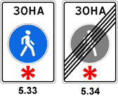
"Пешеходная зона" - территория, предназначенная для движения пешеходов, начало и конец которой обозначены соответственно знаками 5.33 и 5.34.

"Пешеходная и велосипедная дорожка (велопешеходная дорожка)" - конструктивно отделенный от проезжей части элемент дороги (либо отдельная дорога), предназначенный для раздельного или совместного с пешеходами движения велосипедистов и обозначенный знаками 4.5.2 - 4.5.7.

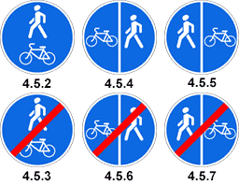
"Пешеходный переход" - участок проезжей части, трамвайных путей, обозначенный знаками 5.19.1, 5.19.2 и (или) разметкой 1.14.1 и 1.14.2 и выделенный для движения пешеходов через дорогу. При отсутствии разметки ширина пешеходного перехода определяется расстоянием между знаками 5.19.1 и 5.19.2.

"Полоса движения" - любая из продольных полос проезжей части, обозначенная или не обозначенная разметкой и имеющая ширину, достаточную для движения автомобилей в один ряд.
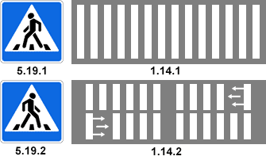
"Полоса для велосипедистов" - полоса проезжей части, предназначенная для движения на велосипедах и мопедах, отделенная от остальной проезжей части горизонтальной разметкой и обозначенная знаком 5.14.2.
"Преимущество (приоритет)" - право на первоочередное движение в намеченном направлении по отношению к другим участникам движения.
"Препятствие" - неподвижный объект на полосе движения (неисправное или поврежденное транспортное средство, дефект проезжей части, посторонние предметы и т.п.), не позволяющий продолжить движение по этой полосе. Не является препятствием затор или транспортное средство, остановившееся на этой полосе движения в соответствии с требованиями Правил.
"Прилегающая территория" - территория, непосредственно прилегающая к дороге и не предназначенная для сквозного движения транспортных средств (дворы, жилые массивы, автостоянки, АЗС, предприятия и тому подобное). Движение по прилегающей территории осуществляется в соответствии с настоящими Правилами.
"Прицеп" - транспортное средство, не оборудованное двигателем и предназначенное для движения в составе с механическим транспортным средством. Термин распространяется также на полуприцепы и прицепы-роспуски.
"Проезжая часть" - элемент дороги, предназначенный для движения безрельсовых транспортных средств.
"Разделительная полоса" - элемент дороги, выделенный конструктивно и (или) с помощью разметки 1.2, разделяющий смежные проезжие части, а также проезжую часть и трамвайные пути и не предназначенный для движения и остановки транспортных средств.

"Разрешенная максимальная масса" - масса снаряженного транспортного средства с грузом, водителем и пассажирами, установленная предприятием-изготовителем в качестве максимально допустимой. За разрешенную максимальную массу состава транспортных средств, то есть сцепленных и движущихся как одно целое, принимается сумма разрешенных максимальных масс транспортных средств, входящих в состав.
"Регулировщик" - лицо, наделенное в установленном порядке полномочиями по регулированию дорожного движения с помощью сигналов, установленных Правилами, и непосредственно осуществляющее указанное регулирование. Регулировщик должен быть в форменной одежде и (или) иметь отличительный знак и экипировку. К регулировщикам относятся сотрудники полиции и военной автомобильной инспекции, а также работники дорожно-эксплуатационных служб, дежурные на железнодорожных переездах и паромных переправах при исполнении ими своих должностных обязанностей.
"Стоянка" - преднамеренное прекращение движения транспортного средства на время более 5 минут по причинам, не связанным с посадкой или высадкой пассажиров либо загрузкой или разгрузкой транспортного средства.
"Темное время суток" - промежуток времени от конца вечерних сумерек до начала утренних сумерек.
"Транспортное средство" - устройство, предназначенное для перевозки по дорогам людей, грузов или оборудования, установленного на нем.
"Тротуар" - элемент дороги, предназначенный для движения пешеходов и примыкающий к проезжей части или к велосипедной дорожке либо отделенный от нее газоном.
"Уступить дорогу (не создавать помех)" - требование, означающее, что участник дорожного движения не должен начинать, возобновлять или продолжать движение, осуществлять какой-либо маневр, если это может вынудить других участников движения, имеющих по отношению к нему преимущество, изменить направление движения или скорость.
"Участник дорожного движения" - лицо, принимающее непосредственное участие в процессе движения в качестве водителя, пешехода, пассажира транспортного средства.
"Школьный автобус" - специализированное транспортное средство (автобус), соответствующее требованиям к транспортным средствам для перевозки детей, установленным законодательством о техническом регулировании, и принадлежащее на праве собственности или на ином законном основании дошкольной образовательной или общеобразовательной организации.
"Электромобиль" - транспортное средство, приводимое в движение исключительно электрическим двигателем и заряжаемое с помощью внешнего источника электроэнергии.
1.3. Участники дорожного движения обязаны знать и соблюдать относящиеся к ним требования Правил, сигналов светофоров, знаков и разметки, а также выполнять распоряжения регулировщиков, действующих в пределах предоставленных им прав и регулирующих дорожное движение установленными сигналами.
1.4. На дорогах установлено правостороннее движение транспортных средств.
1.5. Участники дорожного движения должны действовать таким образом, чтобы не создавать опасности для движения и не причинять вреда.
Запрещается повреждать или загрязнять покрытие дорог, снимать, загораживать, повреждать, самовольно устанавливать дорожные знаки, светофоры и другие технические средства организации движения, оставлять на дороге предметы, создающие помехи для движения (статья 12.33 КоАП). Лицо, создавшее помеху, обязано принять все возможные меры для ее устранения, а если это невозможно, то доступными средствами обеспечить информирование участников движения об опасности и сообщить в полицию.
1.6. Лица, нарушившие Правила, несут ответственность в соответствии с действующим законодательством.

